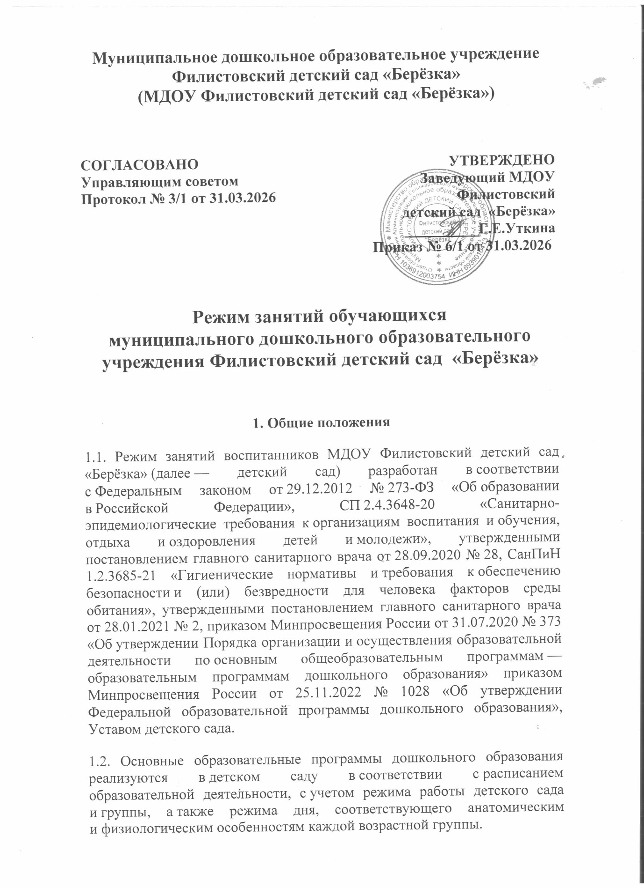
1.3. Режим занятий устанавливает продолжительность образовательной нагрузки в течение одного занятия и одного дня, особенности организации занятий с применением электронных средств обучения и занятий по физическому воспитанию.
2. Режим работы детского сада и группы
2.1. Режим работы детского сада: пятидневная рабочая неделя. Выходные дни - суббота, воскресенье, нерабочие праздничные дни.
2.2. Дошкольная группа в детском саду функционирует в режиме полного дня (9 - часового пребывания) — с 8 ч 00 мин. до 17 ч 00 мин.
3. Режим занятий обучающихся
3.1. Образовательная программа дошкольного образования реализуется в группах, функционирующих в режиме не менее 3 часов в день. Образовательная программа дошкольного образования может реализовываться в течение всего времени пребывания воспитанника в детском саду.
3.2. Продолжительность одного образовательного занятия обучающихся составляет не более:
10 мин. — от полутора до трех лет;
15 мин. — от трех до четырех лет;
20 мин. — от четырех до пяти лет;
25 мин. — от пяти до шести лет;
30 мин. — от шести до семи лет.
3.3. Продолжительность суммарной образовательной нагрузки обучающихся в течение дня составляет не более:
20 мин. — от полутора до трех лет;
30 мин. — от трех до четырех лет;
40 мин. — от четырех до пяти лет;
50 мин. или 75 мин. при организации образовательного занятия после дневного сна —от пяти до шести лет;
90 мин. — от шести до семи лет.
3.4. Занятия начинаются не ранее 9.00 и заканчиваются не позже 17.00.
3.5. Во время занятий воспитатель проводят соответствующие физические упражнения.
3.6. Перерывы между занятиями составляют не менее 10 мин.
4. Режим занятий с применением электронных средств обучения
4.1. Занятия с использованием электронных средств обучения проводятся для обучающихся от пяти лет и старше.
4.2. Непрерывная и суммарная продолжительность использования различных типов ЭСО на занятиях составляет:
Электронное средство обучения | Возраст обучающегося | Продолжительность, мин., не более
Электронное средство обучения | Возраст обучающегося | На одном занятии | В день
Интерактивная доска | 5-7 | 7 | 20
Интерактивная панель | 5-7 | 5 | 10
Персональный компьютер, ноутбук | 6-7 | 15 | 20
Планшет | 6-7 | 10 | 10
4.3. Для обучающихся 5-7 лет продолжительность непрерывного использования:
- экрана с демонстрацией обучающих фильмов, программ или иной информации, предусматривающих ее фиксацию в тетрадях обучающимися, составляет 5–7 минут;
- наушников составляет не более часа. Уровень громкости устанавливается до 60 процентов от максимальной.
4.4. Во время занятий с использованием электронных средств обучения воспитатель проводят гимнастику для глаз.
5. Режим физического воспитания
5.1. Продолжительность физкультурных, физкультурно-оздоровительных занятий и мероприятий определяется с учетом возраста, физической подготовленности и состояния здоровья детей.
5.2. Занятия физической культурой и спортом, подвижные игры проводятся на открытом воздухе, если позволяют показатели метеорологических условий (температура, относительная влажность и скорость движения воздуха) и климатическая зона. В дождливые, ветреные и морозные дни занятия физической культурой проводятся в помещении детского сада.

